«Салфетка бумажная – деталь немаловажная»
Ими пользуются и взрослые, и детки,
И дома, и в саду все требуют...
(Загадка)

Малыши очень любят секреты, тайны и фокусы. Поэтому я часто в своей логопедической деятельности использую сюрпризные моменты. Детям нужны сказки и волшебство, например, когда самый обычный предмет, который они видят каждый день, вдруг превращается в бабочку, цветочек, листочек!
Одним из таких сюрпризных моментов стало появление в детском саду «Сибирячок» корпус №3 самых обыкновенных бумажных листов.
Салфетки можно увидеть в дома на кухне, в папиной машине, в маминой сумочке и в детском саду. И все прекрасно знают что они: хорошо впитывают влагу, гигиеничны, удобны в использовании, разнообразны по цвету, легко сминаются, мягкие, легкие, вытирают грязные руки и мокрые носики. Все это обговариваем с детьми, а так как у нас любой предмет работает на речевое развитие, то и придумываем новое применение бумажным салфеткам.
Используя ловкость рук и только бумажную салфетку и, дети предложили сделать «летающую салфетку». Складываем салфетку гармошкой и с помощью скрепки фиксируем её посередине. Получилась замечательная бабочка.
«На ладошке полежу, отдохну и полечу».
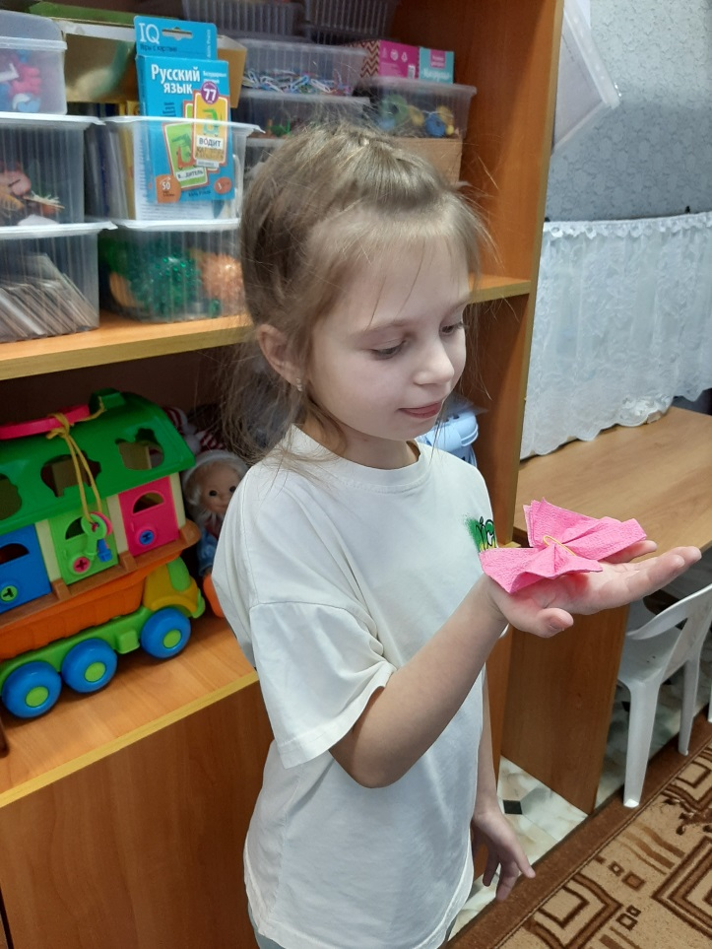
Салфетку спрятали в кулачок, открыли ладошку, получился шарик – это футбольный мяч. Дети дуют на «мяч», пытаясь «забить гол».
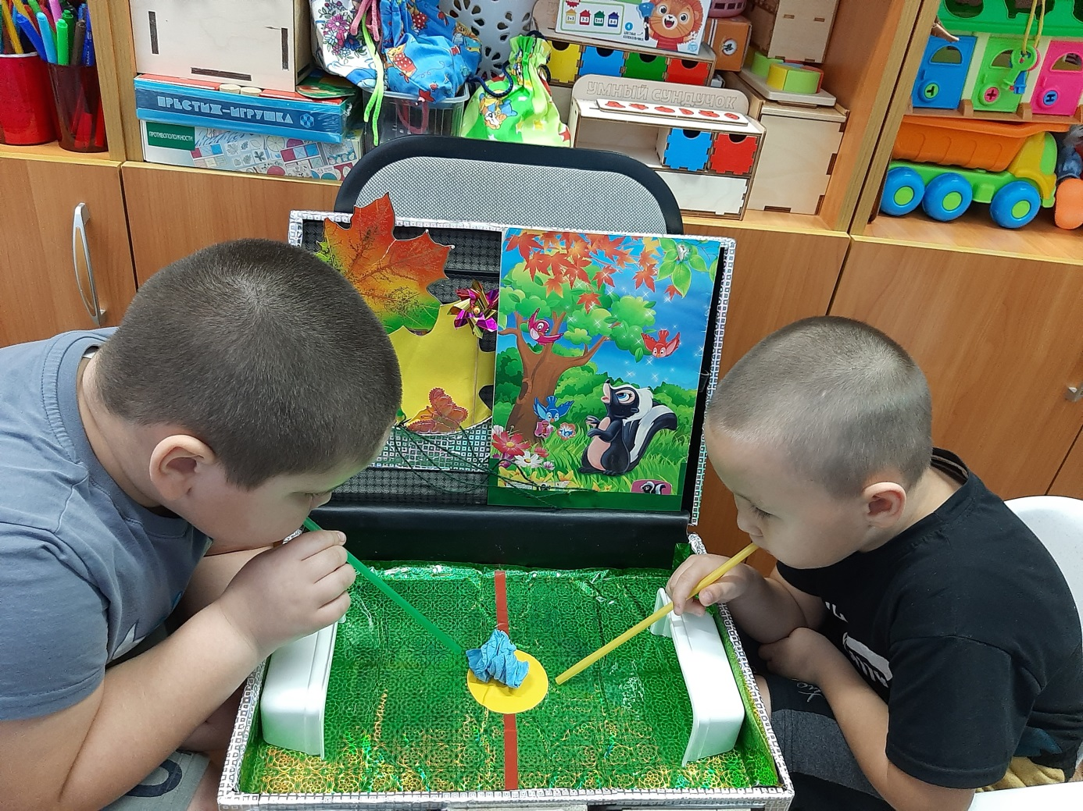

Если оторвать полоску от салфетки, положить себе на язычок и сильно, плавно подуть, то получился «язычок дракона».
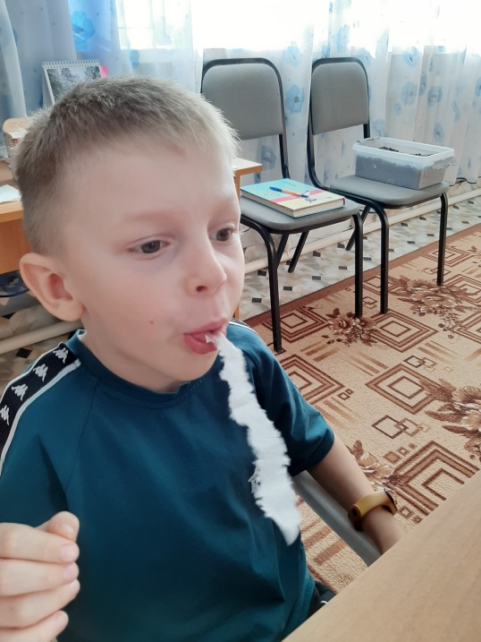
А если захотелось поиграть в снежки? То и здесь выручит салфетка, если смять её в комок или скатать небольшие шарики, можно вырезать из бумаги небольшие снежинки и …. – фантазия детей безгранична. На этом волшебные фокусы и приключения бумажной салфетки не заканчиваются, можно придумать ещё много превращений, которые будут способствовать формированию речевого дыхания, а значит и развитию речи.

Карпова С.П., учитель - логопед

